Ogrzewanie strefowe - dlaczego warto?

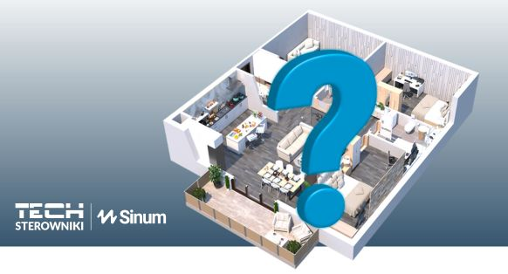

Dzisiejsza technologia przynosi nam nowe możliwości również w zakresie zarządzania oraz kontroli temperatury w naszych domach. Ogrzewanie strefowe to nowoczesne rozwiązanie, które przynosi szereg korzyści użytkownikom, zapewniając komfort cieplny i oszczędność energii na zupełnie nowym poziomie. Przyjrzyjmy się, dlaczego warto zainteresować się tą innowacyjną metodą ogrzewania!

Jak działa ogrzewanie strefowe?

W przypadku ogrzewania strefowego, każde pomieszczenie lub strefa jest wyposażona w dedykowane urządzenia pomiarowe, które monitorują temperaturę. Dla każdej strefy można ustawić indywidualną wartość temperatury. Kiedy temperatura w danej strefie spada poniżej zadanej wartości, urządzenia pomiarowe wysyłają sygnał do urządzenia grzewczego oraz otwierają się zawory grzejnikowe lub podłogowe, aby dostarczyć ciepło. Gdy temperatura osiągnie poziom docelowy, urządzenia pomiarowe sygnalizują zakończenie potrzeby ogrzewania, co skutkuje zamknięciem zaworów grzejnikowych lub podłogowych.

Dzięki temu precyzyjnemu sterowaniu, unikamy niedogrzanych i przegrzanych pomieszczeń, co wpływa na nasz komfort i oszczędności energetyczne!

Korzyści ze sterowania strefowego ogrzewaniem

- Komfort temperatury w każdym pomieszczeniu, zgodnie z preferencjami użytkownika.
- Eliminacja niedogrzanych i przegrzanych miejsc.
- Możliwość zdalnego zarządzania temperaturami.
- Kontrola otwartych okien.
- Bezprzewodowa komunikacja - dostosowanie do istniejącej infrastruktury.
- Ograniczenie zużycia energii, co wpływa na oszczędności finansowe.
- Ogrzewanie strefowe a pompa ciepła

Dla tych, którzy korzystają z pompy ciepła jako źródła ciepła, sterowanie strefowe to zaawansowana metoda zarządzania temperaturą, oferująca jeszcze większą kontrolę nad komfortem cieplnym i oszczędnościami energetycznymi. Zalety tej kombinacji obejmują:

- Oszczędność energii dzięki indywidualnemu dostosowaniu temperatury.
- Zwiększenie efektywności pompy ciepła, co wpływa na obniżenie kosztów eksploatacji.
- Redukcję kosztów energii, co przekłada się na niższe rachunki za ogrzewanie i chłodzenie.
- Zwiększoną trwałość systemu pompy ciepła.
- Ochronę środowiska przez ograniczenie emisji gazów cieplarnianych.

Wygoda, bezpieczeństwo i oszczędność!

Sterowanie strefowe to innowacyjna i inteligentna metoda regulacji temperatury w budynkach, oferująca wiele korzyści, w tym zwiększenie komfortu, oszczędności energetyczne i ochronę środowiska. Firma TECH Sterowniki oferuje kompleksowe rozwiązania zarówno dla systemów przewodowych, jak i bezprzewodowych, co pozwala na dostosowanie systemu do indywidualnych potrzeb i możliwości każdego użytkownika. Teraz można cieszyć się efektywnym ogrzewaniem, bez względu na rodzaj budynku czy systemu grzewczego.

Dowiedz się więcej na naszej stronie lub pobierz ulotkę!

